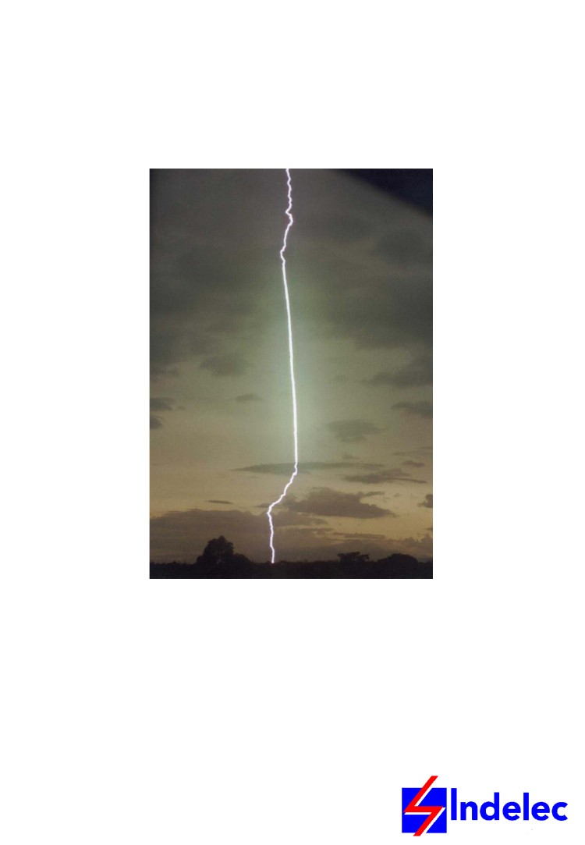

Адрес:
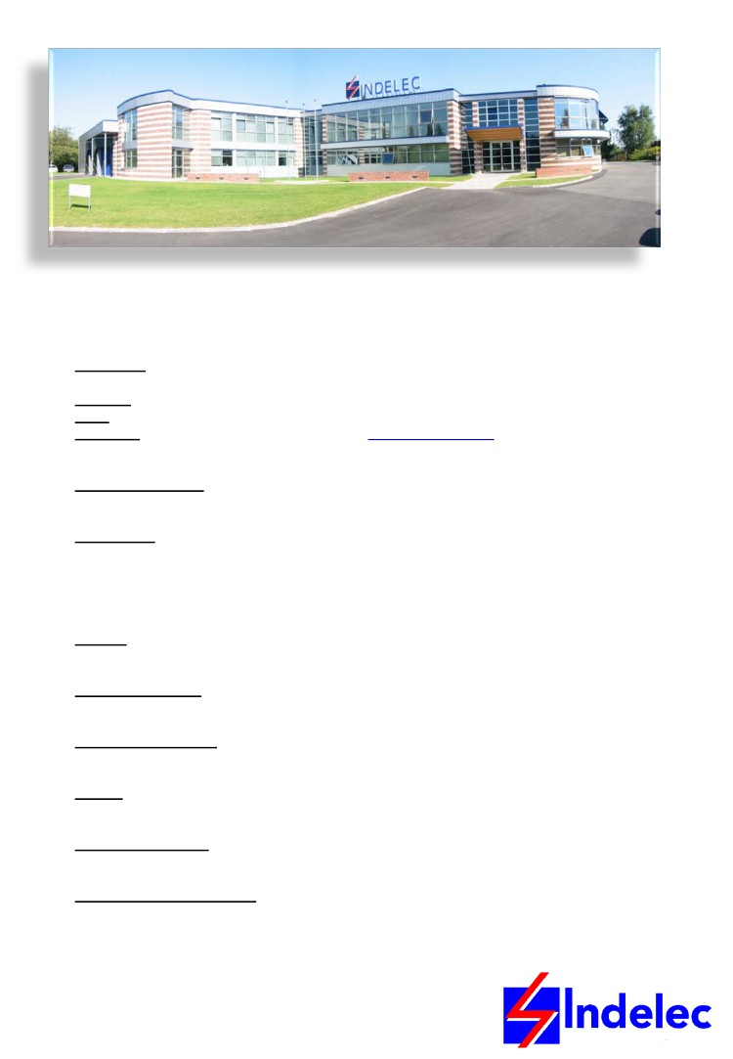Ключевая информация
Телефон:
Факс:
Интернет сайт:
Дата создания:
Деятельность:
61 Chemin des Postes
59500 DOUAI – France
+33 (0)327 944 942
+33 (0)327 944 955
www.indelec.com
1955
Производство, маркетинг и установка систем молниезащиты, устройства от импульсных перенапряжений, детекторы молнии, сигнальные лампочки.
Закрытое акционерное общество
500 000 Евро
RCS DOUAI B 045 550 506
Господин Арно Лефор
20 миллионов евро (2009)
130
Статус:
Капитализация:
Регистрационный номер:
C.E.O.
Годовой оборот:
Число работников:
Организация
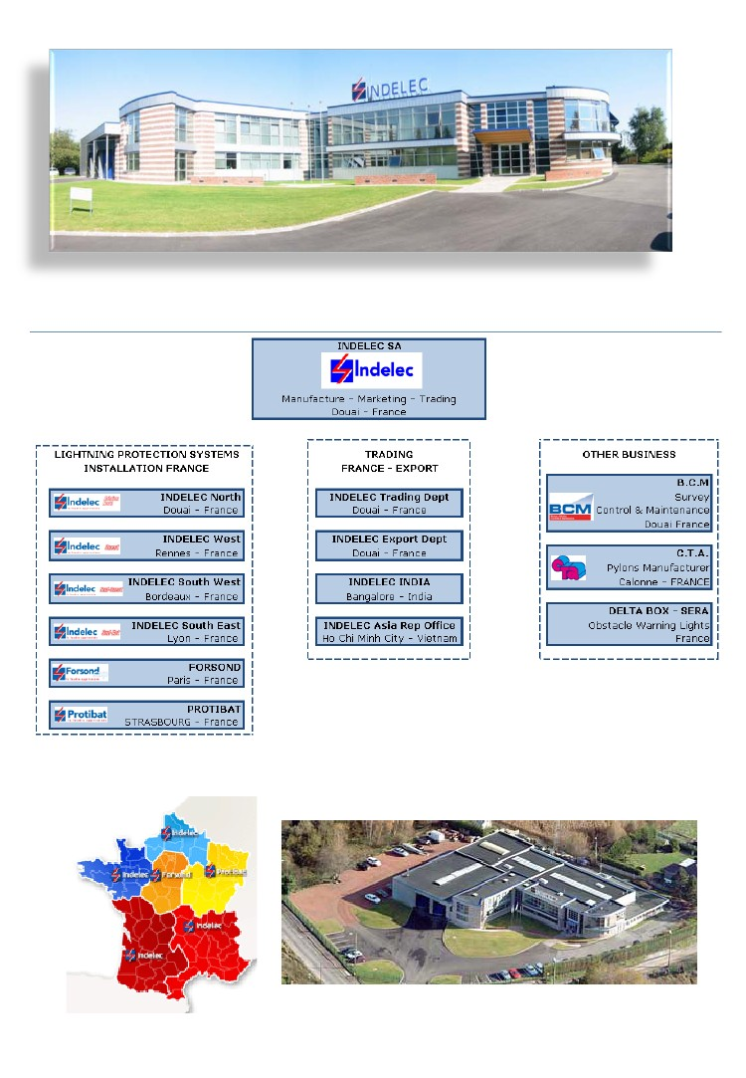
История
2008 - 2009
Открытие филиала INDELEC India и Представительства INDELEC Asia во Вьетнаме
2005
INDELEC начала участвовать в амбициозной программе создав ассоциацию FAIR PLANET, чтобы улучшить и финансировать доступ к воде к образованию и здравоохранению. Одновременно INDELEC начала менять свои упаковочные материалы на перерабатывающиеся.

2007
2004
Группа компаний INDELEC получает сертификат QUALIFOUDRE.
Приобретение компании DELTA BOX (производитель предупреждающих сигнальных ламп)
2002
Новый главный офис в городе Дуэ на севере Франции
1999
Получение сертификата ISO 9001 2000
1996
1993
1989
1986
1982
1974
1955
Получение первого сертификата BVQI ISO 9002
Indelec первая компания, которая производит испытания в реальных условиях молнии (Флорида, США)
Запуск производства Prevectron® 2: лидирующий продукт компании
Открытие первых региональных офисов в городе Лион и в городе Бордо
Indelec создаёт первый молниеотвод Prevectron®
Создание нынешнего офиса и завода в городе Дуэ
Рождение INDELEC в городе Дуэ и развитие компании во Франции.
Создание отдела экспорта и первые продажи по миру.

Наши концепции
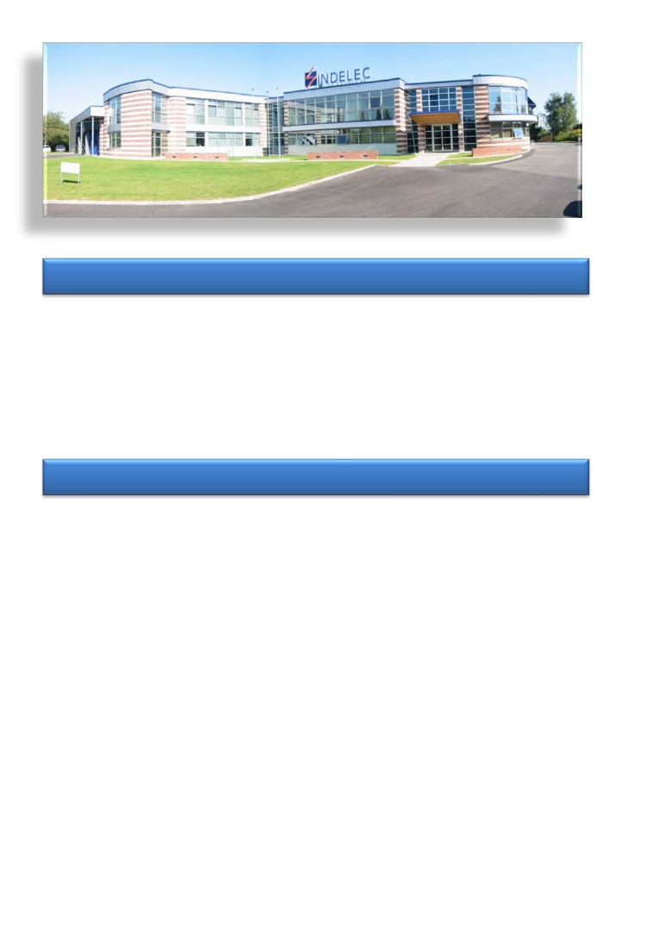Концепции и шкала ценностей
Мы живем во все более разрастающемся и быстро изменяющемся мире, в котором безопасность и жизнеспособность являются ключевыми вопросами. До сих пор молния остается непредсказуемой и чрезвычайно опасной угрозой для людей, зданий и оборудования.
Концепция INDELEC состоит в том, чтобы предложить инжиниринг самого высокого качества для обеспечения наиболее безопасных и экономически эффективных решений для предотвращения рисков удара молнии. Бескомпромиссное качество, массовые инвестиции в научные исследования и разработки, выдающееся мастерство персонала являются нашими главными вкладами в “мастерскую” молниезащиту.
Ввиду специфики нашего основного вида деятельности, имеющего дело с чрезвычайно непредсказуемым и мощным явлением, мы не имеем права на компромиссы. Управление молнией стимулирует непрерывный процесс улучшения качества, далеко выходящего за рамки обычных требований к качеству и аттестации.
Наша шкала ценностей
▪ Бескомпромиссное качество
Частная лаборатория высоких напряжений (один миллион вольт), отдел научных исследований и разработок, состоящий из инженеров самого высокого уровня, проводящих испытания в реальных условиях воздействия разряда молнии совместно с международной организацией и университетами, интенсивное обучение, участие в деятельности главных комитетов по стандартам (IEC, CENELEC, UTE…) и специализированных организаций (GIMELEC, International Lightning Protection Association…). INDELEC накапливает умения и знания наивысшего уровня в области молниезащиты.
▪ Интегральность и прозрачность
Мы с уважением и справедливостью относимся к людям и обеспечиваем ясную, мотивирующую и конструктивную обратную связь.
Благодаря представительствам INDELEC в более чем 60 странах по всему миру мы обладаем широким кругозором, любопытством, тягой к открытиям и сохранению культурного многообразия. Мы также продвигаем предпринимательскую этику и посвящаем себя поддержанию высоких моральных критериев и проведению честного и справедливого сотрудничества с нашими партнерами и клиентами.
▪ Забота о безопасности
По своей природе, деятельность по обеспечению молниезащиты вынуждает INDELEC рассматривать безопасность в качестве ее наиболее важного аспекта. На каждой стадии этого процесса, от производства молниеуловителей до их установки на объектах, персонал INDELEC постоянно работает над соответствием стандартам безопасности компании.
▪ Выдающееся качество проектирования
Уже почти 60 лет INDELEC Group развивается при фокусировании на основном виде деятельности:
Наш основной вид деятельности
Молниезащите.
Компания всегда стремилась сохранять полный контроль над своим молниезащитным оборудованием, от процесса производства до установки на объекте.
Производство лидирующих в мире молниеуловителей ESE INDELEC расположено в Дуэ – Франция с целью обеспечения наивысшего уровня качества для каждого конечного пользователя. Процесс производства, при соблюдении требующего больших затрат по качеству процесса и контроля, постоянно совершенствовался, и в настоящее время достиг наивысшего уровня технологий в этой промышленности.
Кроме того, INDELEC предлагает своим заказчикам полный спектр услуг в отношении своего оборудования, в соответствии с французскими и международными стандартами и нормативными требованиями:
Наши консультанты, специализирующиеся по определённым вопросам, разрабатывают уникальные системы молниезащиты в соответствии с самыми новыми версиями стандартов и нормативных требований: применение техники “rolling Sphere theory” к структуре, молниеуловители систем молниезащиты опережающей эмиссии стримера или области защиты с сетчатой клеткой, спецификации на ограничители перенапряжения…
INDELEC предлагает конечным пользователям во Франции полное предложение, включающее соответствующую последним достижениям установку внешних или внутренних систем молниезащиты своими собственными техниками. Высококвалифицированные техники обучены и прошли сертификацию для работы в различных условиях окружающей среды, включая ядерные или химические риски…,.
Обслуживание систем молниезащиты является крайне важным, т.к. большое количество компонентов может потерять свою эффективность со временем ввиду коррозии, погодных условий, механических ударных нагрузок и попаданию молний.
Дочернее предприятие INDELEC - BCM – специализируется на обслуживании установок систем молниезащиты во Франции.
программное обеспечение PROTEC для внутреннего пользования INDELEC (вычисление оценок рисков и проектирование систем молниезащиты)
Техники INDELEC устанавливают систему молниезащиты на колокольне
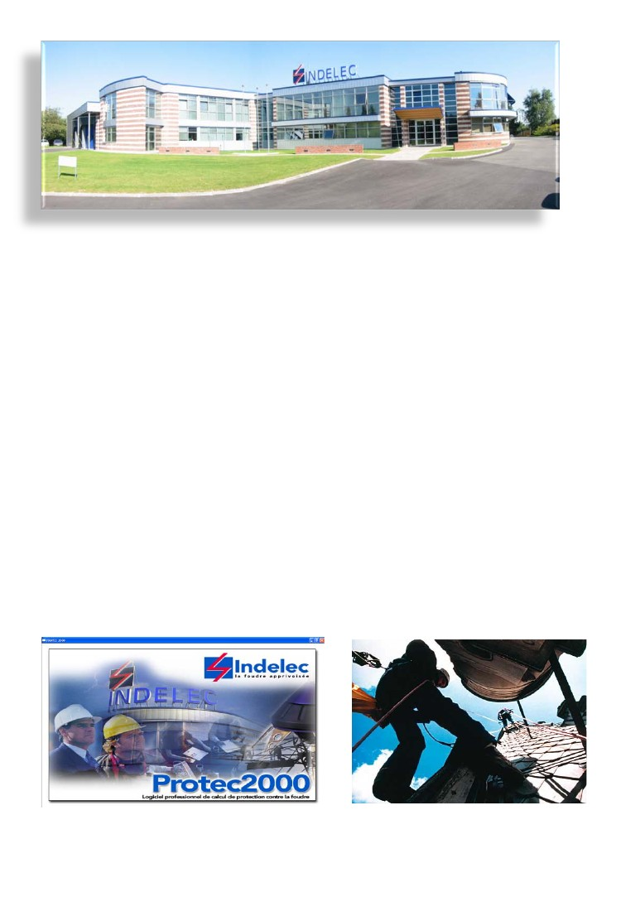
Объекты культурного наследия
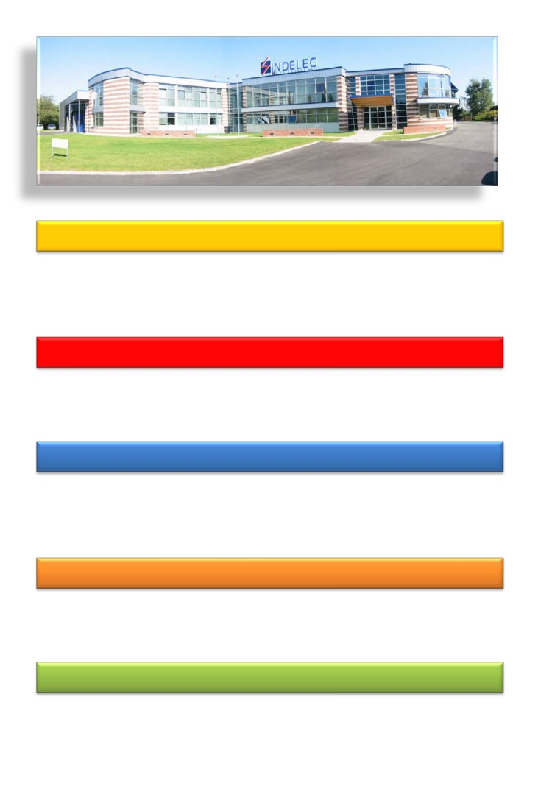Ключевые рынки
В начале 90-х ЮНЕСКО выбрали INDELEC для установки системы молниезащиты на храме Ангкор-Ват. Команду специалистов доставили самолетом из Франции в Камбоджу для проведения этих связанных с высоким риском работ. С тех пор многие страны доверяют INDELEC защищать национальные сокровища, включая национальные музеи в Бангкоке или Мехико, Нотр Дам де Пари и Мон Сен Мишель во Франции, храм Акрополя в Греции, Рэд Форт в Дели, Индия ....
Промышленность
Благодаря прославленному качеству своих решений для систем молниезащиты и профессионализму своих инженеров и техников INDELEC сотрудничает с лидирующими промышленными группами по всему миру. Тысячи наших систем были установлены на разнообразнейших промышленных объектах от текстильных фабрик до химических заводов, морских нефтяных платформ, заводов пищевой промышленности, цементных заводах, производствах автомобилей….
Здания
Жилые и многоцелевые здания, офисные башни, торговые центры, отели и гостиничные комплексы… На сегодняшний день строительная промышленность стремится каждый день предлагать новые инженерные перспективы: высотные дома, все более чувствительное оборудование M&E, расширение сетей (электрических, сетей передачи данных, телекоммуникационных сетей, CCTV и др…). INDELEC должны выпускать индивидуализированные проекты в тесном сотрудничестве с консультантами M&E по каждому проекту, чтобы предложить надежную, безопасную, и при этом экономически эффективную систему молниезащиты
Шлагбаумы на шоссе, мосты, энергосистемы, телекоммуникационные сети, объекты инфраструктуры аэропортов, газораспределительные системы… от управленческой компании “Васко де Гама” в Португалии до
Объекты инфраструктуры
Корейской газовой корпорации или новой администрации международного аэропорта в Бангалоре, INDELEC постоянно сотрудничает с высококвалифицированными инжиниринговыми группами для разработки надежных и эффективных решений для ключевых областей инфраструктуры.
Зоны отдыха
В то время как защита сетчатыми клетками ограничивается только “встроенными конструкциями”, молниеуловители опережающей эмиссии стримера используются для защиты открытых зон: открытых бассейнов и гидропарков, стадионов, площадок для гольфа, гостиничных комплексов, кемпингов, лыжных парков, общественных пляжей, университетских общежитий….Это лишь немногие из примеров зон, защищаемых INDELEC по всему миру.
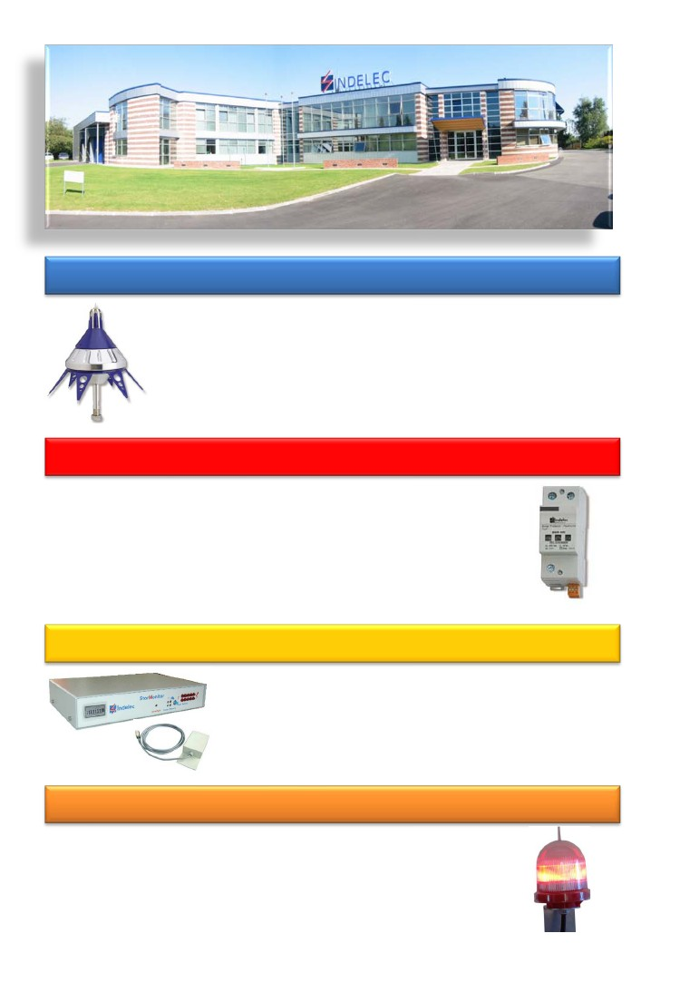
Продукция
Прямая молниезащита
Прямая молниезащита является основной отраслью нашей деятельности, и мы развивали с 1955 года очень уникальные навыки в данной отрасли, так дже как и расширяли ассортимент выпускаемой продукции. Каждый проект уникален и требует отдельной разработки. INDELEC создали широкий диапазон продукции, для того чтобы ответить на этот вызов “индивидуально изготавливаемой конструкции”: полный набор стержней, проводников, крепежей и заземляющих стержней.
Серия молниеуловителей Prevectron® 2 ESE определенно является хитом продаж компании, если учесть, что несколько десятков тысяч единиц оборудования устанавливается по всему миру. Отдел научных исследований и разработок постоянно представляет новые доработанные версии и дополнительную продукцию к данной серии.
Непрямая молниезащита
Основываясь на серии IEC 62-305 (2006 г.), система молниезащиты теперь должна сочетать в себе прямую и непрямую молниезащиту: электромагнитные колебания, создаваемые разрядами молнии, представляют собой нарастающую опасность (перенапряжение, быстрый износ …) ввиду повышенной чувствительности оборудования M&E (компьютеризация, сети очень низкого напряжения и др…). Разработка систем молниезащиты INDELEC включает в себя доставку и установку ограничителей перенапряжения (SPD) для центрального щита управления (тип 1), DB (тип 2), а также специальные SPD для телекоммуникационных сетей, сетей передачи данных, коаксиальных кабелей, источников питания постоянного тока и др…
Система оповещения о грозах
Создание и поддержание безопасной рабочей среды является существенным для многих отраслей промышленности и предприятий. Основополагающей концепцией Stormonitor® INDELEC является заблаговременное предупреждение о нарастающей угрозе поражения молнией персонала, оборудования и производственных средств. Предупреждение сопровождается действиями, направленными на прекращение небезопасных операций, переведение оборудования в безопасные конфигурации и защиту людей до тех пор, пока не исчезнет угроза поражения молнией.
Предупреждение о помехах
В 2004 году INDELEC объединились с французской компанией Delta Box в Бургунди.
Далее (2007 г.) Group также выкупили SERA. Произошло слияние обеих компаний в компанию Delta Box-Sera, которая на сегодняшний день является самым крупным производителем ламп сигнализации о помехах. При широком диапазоне сигнальных огней (малые, средние и высокоинтенсивные), отвечающих всем требованиям ICAO, INDELEC добавили ряд важнейших продуктов в сое основное поле деятельности.
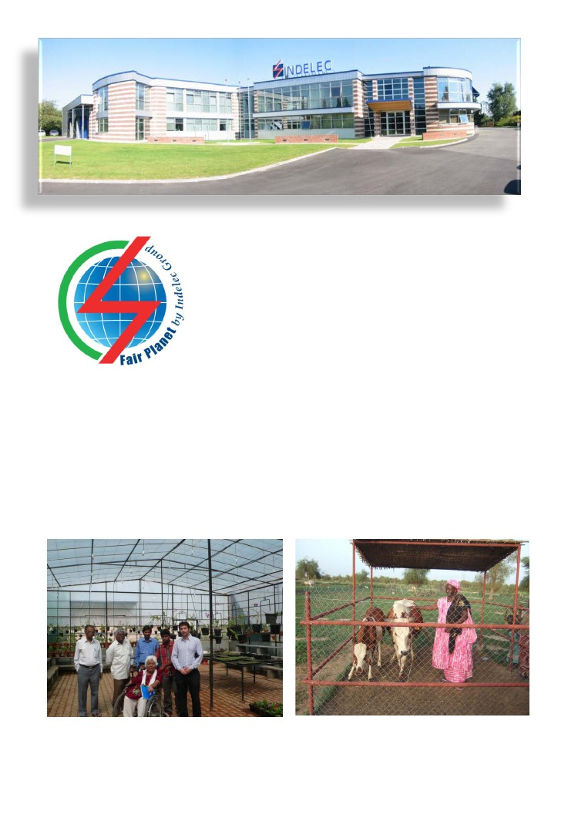
Социальная ответственность
Более 35 лет INDELEC сотрудничали с деловыми партнерами во многих странах, включая развивающиеся страны, сталкивающиеся с огромными проблемами в борьбе с бедностью, необразованностью и низким уровнем системы здравоохранения.
INDELEC также стремилась стать ответственным и влиятельным общественным участником и зарегистрировала новую ассоциацию “Fair Planet by Indelec” в 2007 году со следующими задачами: финансировать проекты, нацеленные на расширение доступа к образованию, здравоохранению и питанию в развивающихся странах.
Фонды образуются из продаж продукции INDELEC: каждый клиент вносит платеж “FairPlanet contribution”
В размере 1€ за единицу продукции, а INDELEC добавляет 1 €, таким образом собирая с каждой единицы продукции 2 €. Затем Boardis выбирают один из социальных проектов, предложенных нашими местными партнерами или их ассоциациями.
В 2008 г. Fair Planet субсидировала строительство теплицы, а также бурение колодца и перекачку воды для станции растениеводства ADP в Бангалоре, Индия: Ассоциация людей с ограниченными возможностями (ADP) руководит этим центром растениеводства для людей с ограниченными возможностями, обеспечивая их работой и ресурсами.
В 2009 году Fair Planet решили финансировать ассоциацию Elevages sans Frontières во Франции. Она предоставляет поддержку крестьянским семьям в развивающихся странах схемами микрокредитования в Сенегале.
Растениеводческая станция ADP – Бангалор, Индия
Центр ESF – Уроссоги – Сенегал
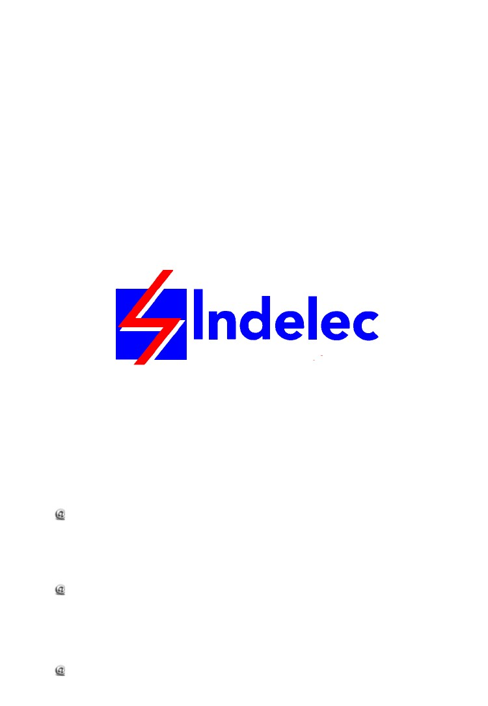
INDELEC SA- штаб-квартира
61, chemin des postes - 59500 Дуэ - Франция
Телефон: +33 327 944 944 - Факс: +33 327 944 945
INDELEC SA- отдел экспорта
61, chemin des postes - 59500 Дуэ - Франция
Телефон: +33 327 944 952 - Факс: +33 327 944 945
www.indelec.com
Филиал INDELEC в Индии
#412, 2 этаж, Джингал Билдинг, 100 Фит Роуд, Корамангала 4й блок
Бангалор - 560 034 – ИНДИЯ
Телефон: +91 80 4146 7451 - Факс: +91 80 4146 7450
www.indelecindia.com
Представительство INDELEC в Азии
Офисспот билдинг, блок 101, 79C Дин Бин Пху Стрит, Да Као Вард, Район 1
Хошимин Сити - Вьетнам
Телефон: + 84 8 629 149 52 - Факс: +84 8 629 914 85
www.indelecvn.com

